广东省教育厅

粤教高函〔2014〕65号

广东省教育厅关于组建、调整部分高等学校
本科教学指导委员会的通知

各普通本科高等学校、独立学院：
2013年省教育厅组建了18个本科类专业教学指导委员会，一年来教指委在推动本科人才培养改革、促进教学交流合作等方面发挥了积极的作用。为扩大教学指导委员会的专业覆盖面，根据《关于印发<广东省高等学校教学指导委员会章程>的通知》(粤教高〔2013〕2号)精神,省教育厅拟在学生规模较大、布点较多的专业类组建第二批教学指导委员会（见附件1），同时根据人员变动情况调整第一批部分教指委委员。为做好此项工作，现将有关事项通知如下：
一、教指委专业范围
本批教指委一般以专业大类为范围组建。如确有需要，可在专业大类下自行确定成立相关分委员会。各教指委须按相关要求，上报分委员会名称汇总表（参照附件2）及委员汇总表（参照附件3）。分委员会委员须填写个人信息表（附件5）。
二、教指委组建
各校可根据本校在全国或全省在相关专业领域内的教学水平及影响力，向教育厅申请承建公布名单中的一个或数个教指委。申请承建须以学校正式公文上报，并随附《申请承建高等学校本科教学指导委员会汇总表》（见附件2）及主任委员个人信息表（附件5）。
各教指委主任委员由省教育厅研究后商相关学校确定；教指委副主任委员及委员由主任委员在各校申请名单中择优筛选后商省教育厅确定。
三、委员要求
（一）在高等学校本学科专业领域内有一定影响力的教育、教学、管理工作者和研究人员。
（二）符合《广东省高等学校教学指导委员会章程》相应条件，热心人才培养工作，对所在行业工作岗位各项技能要求有深刻、具体认识的行业、企业、科研院所和政府部门的专家。原则上每个教指委成员都应有企业、事业或行业单位成员参加，人数在三分之一以内。
四、申报要求
（一）高等教育领域专家申报条件
1．申请人的条件应符合《广东省高等学校教学指导委员会章程》第一章第5条的规定。
2．申请人应为高校在编人员，能任满一届，身体健康，能胜任教指委的工作和各项活动。
3．申请担任主任委员和副主任委员还应有较强的组织能力、协调能力、号召力和奉献精神。
4．高等职业教育领域专家同时须有两年以上的行业企业工作经历。
（二）非高等教育领域专家的申报条件
1．参照高等教育领域专家的相关申报条件。
2．具备相应的专业知识及技能，熟悉本行业情况，并对高等学校教学和人才培养有较深入的了解。
五、推荐办法
（一）原则上每所本科高校可向同一教指委推荐校内专家和行业、企业专家各1人。如有超额推荐，原则上以汇总表格排序确定。
（二）各申请人须填写《广东省本科院校教学指导委员会委员个人信息表》（附件5），由推荐学校汇总后填写《新增高等学校教学指导委员会委员申请人汇总表》（附件3）。
（三）各校应积极动员、推荐本校现任教育部教指委成员。
六、现有教指委委员的调整
（一）现有教指委主任委员因岗位调整、调离等原因发生变动后，由省教育厅研究确定；副主任委员及委员的变动由相关教指委主任委员提出增补名单，商教育厅后确定。
（二）凡以管理专家身份参加管理类教指委的副主任委员、委员，在本人工作岗位发生变动后，按自动退出所在教指委的方式办理，空缺位置由原委员的继任人自动增补，不需填写个人信息表。
（三）各教指委变动人员除特别注明外，新增补委员须填写《广东省本科院校教学指导委员会委员个人信息表》（附件5），由相关教指委填写《现有教指委调整后全体委员名单汇总表》（附件4）后，一并报教育厅高教处。
各校须打印表格，由学校主部门负责人签字后加盖主管部门公章。
5月25日下午5时为材料报送截止时间，不受理过期报送材料。纸质材料寄省教育厅高教处，地址：广州市东风东路723号广东省教育厅高等教育处，邮编：510080；电子版发至gjcliuwp@163.com。联系人：刘文平，联系电话：37626882。

附件1.广东省2014年拟组建本科类专业教指委名单
2.申请承建高等学校教学指导委员会汇总表
3.新增高等学校教学指导委员会委员申请人汇总表
4.现有教指委调整后全体委员名单汇总表
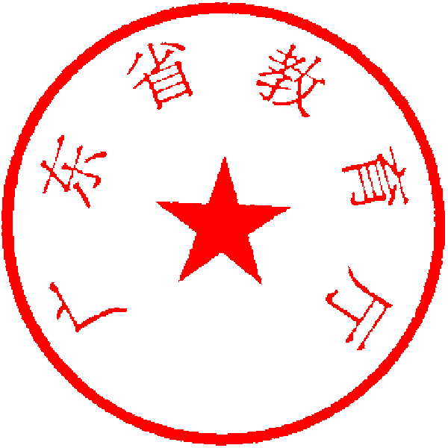
5.广东省本科院校教学指导委员会委员个人信息表

广东省教育厅
2014年5月13日

附件1

广东省2014年拟组建本科类专业教指委名单

1．广东省本科高校经济学类专业教学指导委员会
2．广东省本科高校金融学类专业教学指导委员会
3．广东省本科高校经济与贸易类专业教学指导委员会
4．广东省本科高校中国语言文学类专业教学指导委员会
5．广东省本科高校物理学类专业教学指导委员会
6．广东省本科高校化学类专业教学指导委员会
7．广东省本科高校地理科学类专业教学指导委员会
8．广东省本科高校海洋科学类专业教学指导委员会
9．广东省本科高校计算机类专业教学指导委员会
10．广东省本科高校电子信息类专业教学指导委员会
11．广东省本科高校软件工程专业教学指导委员会
12．广东省本科高校植物生产类专业教学指导委员会
13．广东省本科高校林学类专业教学指导委员会
14．广东省本科高校公共卫生与预防医学类专业教学指导委员会
15．广东省本科高校中医学类专业教学指导委员会
16．广东省本科高校医学技术类专业教学指导委员会
17．广东省本科高校生物医学工程专业教学指导委员会
18．广东省本科高校中西医临床医学专业教学指导委员会
19．广东省本科高校物流管理与工程类专业教学指导委员会
20．广东省本科高校旅游管理类专业教学指导委员会
21．广东省本科高校动画、数字媒体专业教学指导委员会
22．广东省本科高校标准化人才培养指导委员会
23．广东省本科高校应用型人才培养指导委员会
24．广东省本科高校实验教学指导委员会
25．广东省本科高校教师教育教学指导委员会

附件2

申请承建高等学校本科教学指导委员会汇总表

申请学校名称： 联系人： 手机号码： 电子邮件：
序号 | 教指委名称 | 主任委员姓名 | 职称 | 职务 | 出生日期 | 性别 | 手机号码 | 电子邮件

附件3
新增高等学校教学指导委员会委员申请人汇总表
学校名称（教务处公章）： 联系人： 手机号码：
序号 | 申请人姓名 | 性别 | 出生年月 | 教学职称 | 行政职务 | 拟参加本批教指委名称 | 现任教育部教指委名称 | 职务 | 手机号码 | 电子邮件

附件4
现有指委调整后全体委员名单汇总表
（由现有指委秘书长填写）
教指委名称： 秘书长姓名： 手机号码：
序号 | 委员姓名 |  | 性别 | 出生年月 | 新委员（√） | 职务 |  | 所在单位 |  |  | 教学职称 | 行政职务 | 手机号码 | 电子邮件
附注 | 本教指委2014年教改项目名称：
项目单位 |  |  |  |  |  |  | 负责人姓名 |  |  | 手机号码 |  | 电子邮件：

附件5

广东省本科院校教学指导委员会委员个人信息表

申请参加教指委名称：
姓名 |  | 性别 |  |  | 出生年月
职称 |  | 职务 |  |  | 政治面貌
最后毕业院校、时间
最高学历 |  |  |  |  | 最高学位
工作单位 |  |  |  |  | 手机号码
电子邮箱
通讯地址 |  |  |  |  | 邮政编码
本人申报 | 主任委员 [ ] |  | 副主任委员 [ ] |  |  | 委员 [ ]
现任相关教学、专业团体及职务
相关专业工作经历
近三年相关教学或管理工作业绩
个 人 声 明
本人知悉《广东省高等学校教学指导委员会章程》，明确教指委的各项工作要求，自愿参加教指委，愿意为本省高等教育事业做出应有的贡献。

申请人签名：
2014 年5月 日
申请人姓名： 手机号码：
单位推荐意见
本单位知悉《广东省高等学校教学指导委员会章程》，明确教指委的各项工作要求，认为
同志符合教指委要求的条件，同意推荐其参加教指委工作，并为其在教指委的工作提供相应条件。

教务处盖章：
教务处长签名： 手机号码： 2014年5月 日

公开方式：主动公开

